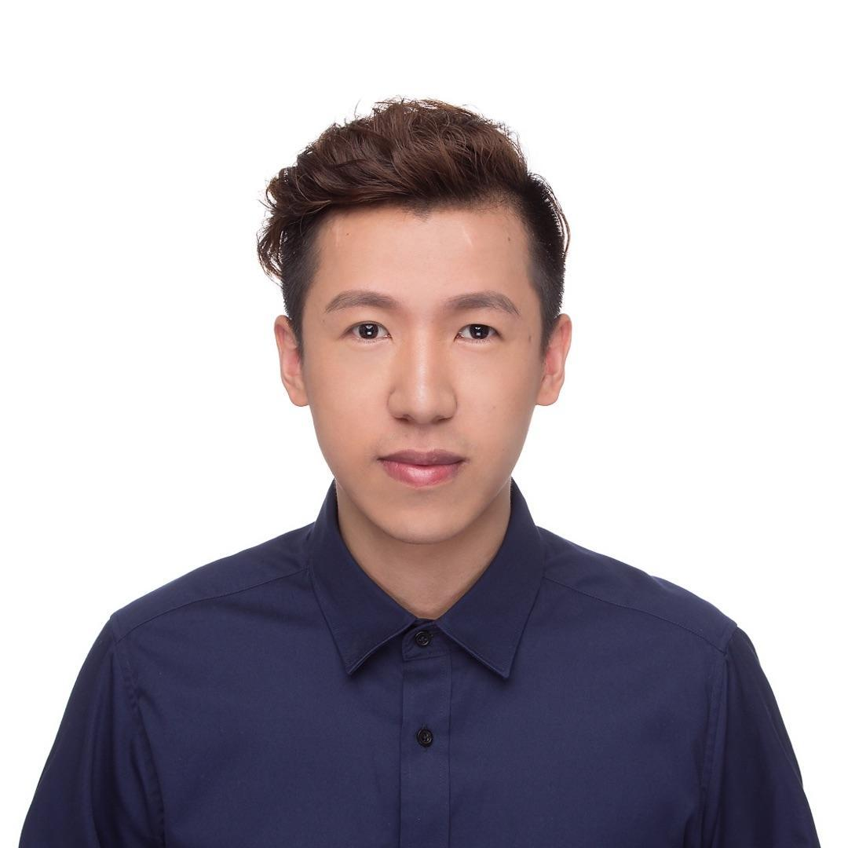
蓝晟硕
  - AI 自动化应用专家
电商与跨境电商 · 企业流程自动化 · Agent 与业务知识复用
18758273307 | yongbinlan@outlook.com
个人网站与项目作品集  https://yongbinlan.github.io/  四大业务域 · 13套系统 · 视频案例与方法流程  点击网址或右侧缩略图，直接查看项目。 | 
斌哥 AI 实战 | 职业方向：AI 应用工程与自动化解决方案

专业定位
面向电商、跨境电商与传统企业，主导需求诊断、业务 SOP 拆解、AI 协作开发与交付验收。将商品知识、内容经验和业务规则组织为可检索、可调用、可复用的应用流程；具备内容增长与用户运营经验，能从业务指标出发确定自动化切入点。

AIGC 工作室
创始人兼首席 AI 策略师 | 2023.08—至今
负责业务方案、流程与知识架构、工具选型、Prompt 设计和原型验收；以 Codex 辅助代码实现，结合 Python、结构化任务文件及浏览器验证交付应用。

01 站内营销内容生产工厂与 RAG 知识复用
内容与营销增长域 | 检索与知识复用模块已验证
业务与方案 参考视频难复用、商品策划反复从头开始。设计“参考视频模仿与衍生创作”和“商品驱动策划”双轨流程，建立采集、分析、拆解、沉淀、检索复用与反馈机制。
实现与交付 通过 Python 工厂入口组织任务与 Skill 调用计划；按业务域、场景和用途检索，展开来源、适用条件及版本，再形成生成上下文。实际采用绑定脚本落点与知识版本，证据变化或旧版失效时阻止继续复用。
阶段成果 已形成共用案例、组件、类目模板与版本化知识卡，完成真实 query/get 展开及相关回归检查。本人主导业务建模与方法体系；批量稳定生产和营销效果按实际任务验证。

02 企业流程资产迁移与工具替代
商品与供应链运营域 | 在线流程镜像已交付
业务与方案 围绕“功倍到期后如何保留业务流程”，拆解项目、看板、阶段、卡片与表单结构，主导 AI 协作开发可查询的静态镜像，并整理企微多维表替代路线。
交付与验证 网页支持项目浏览、任务检索、状态筛选和节点详情，完成电脑与手机端实际交互验收并发布。交付范围为可体验的数据快照；多维表内部规则与实时审批需在授权环境另验。

内容应用项目与可复用资产

03 咖啡豆吧台垫商品驱动 AI 视频
内容与营销增长域 | 分析方案与 30 秒竖屏 AI 样片
本人职责 把商品资料转成可执行的视频制作任务。本人组织商品分析、卖点提炼、人群痛点、热门文案结构梳理、分镜设计与生成约束，建立“痛点—卖点—口播—演示—镜头”的对应关系。
实现方法 用正背面参考限定同一产品，将尺寸、纹理、人物、场景和动作连续性写入多模态提示词；七组镜头拆成 17 段口播与动作要求，保留演示、对比及验收依据。
交付与验证 交付商品分析、七组完整设计稿与 30 秒 9:16 AI 样片，网页可查看视频及制作流程。设计稿与样片分开迭代；当前为内容样例，逐镜完善、商品性能及发布后效果按实测验收。

04 多品牌营销素材工作流
内容与营销增长域 | 参数化方案编排与内容作品
将商品事实、品牌风格与平台要求分离配置，编排卖点、脚本、生成任务、审核和交付记录；本人负责 SOP、任务字段、提示词与验收设计。完成 3 品牌 × 3 平台共 9 组方案编排复测；方案复测、内容生成和交付分别记录，便于同一流程按品牌复用。
代表产物 商品套图样例包含 5 张主图、6 张详情图；车载垃圾袋场景替换、纸巾袋宿舍场景视频已展示。

在研项目 代码视频工作流
已整理任务初始化、知识读取和输入校验入口；原创 Remotion / SVG 帧测试覆盖横竖两种比例及重复取帧一致性。当前为技术测试与候选制作方法，完整影片、音画同步及编辑器衔接仍在验证中。

AI 商业应用与系统能力地图

05 AI 工业化内容生产线
内容与营销增长域 | 历史商业实践
负责从需求到交付的内容 SOP，整合关键词分析、内容拆解、Prompt 库、图像与视频生成、剪辑及人工校准，沉淀行业提示词与制作模板。历史项目形成单人日均短视频 30+ 条、多语言图文 200+ 篇的生产能力，为当前内容工厂提供业务基础。

06 跨境商品视觉与带货内容
商品与供应链运营域及内容与营销增长域 | Amazon 与 TikTok Shop
本人负责商品卖点、海外市场内容策略与工具链，组织主图、A+ 场景图、多语言脚本、配音与混剪，将素材测试纳入生产流程。
历史成果 历史项目单 SKU 视觉交付由 5 天缩短至 4 小时，单账号周均带货视频 50+ 条；合作卖家单月 GMV 从 12 万至 67 万为项目整体结果。

07 售后归因与客服质检
交易与客户服务域及经营决策与组织效能域 | 已有分析报告
按店铺、商品和问题类型整理售后反馈；将客服质检输出拆为问题明细、严重性、判断理由和建议回复，保留人工复核，支持追溯问题及培训。交付售后汇总、店铺关联、商品归因和质检报告；实时数据接入、自动派单与处理闭环仍在规划中。

四大业务域与系统地图
围绕 13 类系统、42 个规划子模块设计业务自动化地图；项目案例说明已实践的范围，后续模块按业务优先级推进。
商品与供应链运营 商品全生命周期运营 / 库存与采购协同 / 物流运费管控
内容与营销增长 全域内容生产与分发 / 直播全链路运营 / 全域广告投放优化 / 达人与 KOL 合作管理
交易与客户服务 询盘与订单履约 / 全渠道售后工单 / 财务对账与单据核验
经营决策与组织效能 经营分析与异常预警 / 客户运营与私域增长 / 服务质量与合规管控

业务落地方法
先确认重复工作、输入资料与交付标准，再拆 SOP、字段、工具调用与人工审核；用小样完成 POC，保留来源、版本和异常记录，以实际产物及业务反馈决定扩展范围。

完整工作经历与应用能力

群核科技
增长运营专家 | 2022.03—2023.07
负责 PLG 增长与用户生命周期运营，围绕获客、转化、留存建立数据监控与复盘机制。

PLG 会员增长与转化路径优化
以生命周期拆解会员转化路径，识别运营机会并制定动作；参与推动个人会员 GMV 从 5,000 万提升至近 1 亿，本人贡献集中在增长运营、路径优化与业务复盘。

全渠道流量矩阵与用户留存
搭建全渠道流量矩阵，结合 SEO、内容增长、Cohort 分析与 RFM 分层优化获客和留存。项目自然流量占比由 12% 至 67%，用户周留存率由 37% 至 56%；该经验用于当前客户运营与经营分析系统的业务设计。

丁香园
用户增长专家 | 2018.04—2022.03
负责丁香医生新媒体内容与用户增长，统筹内容策划、专业审核、多平台适配与数据复盘。

内容矩阵与多端复用
将专业医学知识转化为大众图文与视频，建立一次生产、多端适配的协作流程。参与打造全网 5,000 万+ 粉丝内容矩阵，项目单篇最高阅读量 1,000 万+；沉淀内容结构、审核节点与协作经验。

热点响应与专业审核机制
建立“热点监测—专家审核—快速发布”的 24 小时响应机制，组织专业校核并结合反馈调整选题。疫情期间多篇辟谣内容单条传播量 500 万+，形成跨团队协作与质量控制经验。

技术应用与交付能力
AI 应用 Prompt 工程、Agent / Skill 任务组织、结构化知识检索与 RAG 上下文复用；商品事实约束、来源引用、版本失效处理和人工审核。
实现工具 Python 用于任务入口、数据处理和知识接口；Playwright 用于浏览器操作与界面验收，FFmpeg 用于媒体处理。FastAPI / SQLAlchemy / Celery 有本地原型实践；Remotion / SVG 处于帧级技术验证阶段。
工程化交付 将方案验证、软件检查、内容验收与业务效果分开记录；交付可体验产物、版本化文件、运行说明和验证记录，支持异常定位、复验与知识复用。

教育背景
浙江工商大学 | 电子信息工程 | 本科 | 2011—2015
历史数字为本人原履历的项目记录，按参与范围表述；新项目以实际产物与验收记录说明阶段。

